（ 四年级 ） 备课教员：×××
第6讲：生活中的角
一、教学目标： |  | 1. 经历从具体物体中抽象出角的过程，认识角及平角、周角，知道它们之间的联系，并能按一定标准分类。  2. 培养动手操作能力，合作学习与探究学习能力，培养空间观念。  3. 体会身边处处有数学，感受数学与生活的密切关系，提高学习数学的兴趣，进一步体会通过探究解决问题的乐趣。
二、教学重点： |  | 1. 角的分类：锐角、直角、钝角、平角、周角  2. 直角等于90°，平角等于180°周角等于360°，三角形的内角和为180°  3. 知道特殊三角形的每个内角的度数。
三、教学难点： |  | 1. 角的分类：锐角、直角、钝角、平角、周角。  2. 直角等于90°，平角等于180°，周角等于360°，三角形的内角和为180°  3. 知道特殊三角形的每个内角的度数。
四、教学准备： |  | PPT、一副三角板
- 教学过程：
第一课时（50分钟）
- 导入（5分)
师：同学们，生活中处处有数学，平常生活中，我们总是能遇到各种各样的数学问题，你们还记得以前学过的角吗？
生：记得。
师：记得啊！太棒了，那你们肯定可以帮欧拉解决问题了。我们一起帮欧拉数一数船上有多少个角吧！因为角太多了，他都数不过来了，我们一起去帮帮欧拉吧！
【板书课题：生活中的角】
二、探索发现授课（40分）
（一）例题1：（13分）
欧拉乘船时发现船上有许多角。你能数一数这里角的个数吗？

图中共有（ ）个直角，（ ）个锐角，（ ）个钝角。
师：同学们，这张图就是欧拉坐的那条船的图；大家一起读题，说说什么是直角，什么是锐角，什么又是钝角。
生₁：直角是度数为90度的角。
生₂：锐角是度数小于90度的角。
生₃：钝角是度数大于90度小于180度的角。
师：是的，说得非常棒，现在你们都已经知道了直角、锐角、钝角，那你们按照欧拉的要求仔细观察，和同桌讨论，说说你都找到了多少个？
【生观察中，师巡视】
师：刚才走了一圈，看同学们讨论得那么激烈，想必都很有想法吧！那可以说给大家听吗？
生：因为直角是90度的角，所以在找直角的时候可以通过画正方形的方法判断，一共是8个直角。
师：嗯，方法很新颖，那同学们都同意是8个直角吗？
生：同意。
师：虽然你们都同意，但我们还是要一起来数一数，确认答案。
师：我们一起来数，……通过数角，发现一共是8个直角。那我们现在开始数下一个角，数数锐角有多少个角吧！
生：锐角是比直角小的角，那么我就找比直角小的角，一共有7个锐角。
师：嗯，不错，也有自己的解题想法，那同学们，你们数出来的锐角也是7个吗？是7个锐角的请举手！
师：看来大家的想法都一样哦！同样的我们也一起数一数，确认答案，一共是有7个锐角。那钝角呢？我想这个还是有一点难度的，谁来挑战！
生：钝角是大于直角的，就是在小船上除了直角和锐角剩下的就是钝角了，船身那的长方形的角和三角形的角组合在一起也是钝角，还有船帆那个三角形与船身也组合在一起也是钝角，再加上船帆的那个钝角一共是有7个钝角！
生：不对，不是7个钝角！
师：看来，有同学不一样的想法哦！那好，把你的想法说给大家听，评一评谁更有道理。
生（提出异议的同学）：钝角是大于90°小于180°的角，刚才他把平角也算进去了，这是不对的，正确的钝角是4个。
师：嗯，说的很清楚，将平角和钝角区分开了，刚才老师也悄悄数了一共是4个钝角，你们听懂了吗知道是怎么数的吗？
生：听懂了。
师：老师觉得我们班同学实在是太厉害了，知道一种一种分开找，这样分类找有一个好处——那就是既不会重复也不遗漏，你们在找的过程中是不是也有这种感觉呢？
生：是的，我觉得这样分类找，不会把角重复数。
师：嗯，看来大家都有这样的想法，那就把分类找的方法记牢咯！带着方法去做练习吧！看是不是会更简单呢！
板书：
欧拉乘船时发现船上有许多角。你能数一数这里角的个数吗？

图中共有（ 8 ）个直角，（ 7 ）个锐角，（ 4 ）个钝角。
练习1：（6分）
在下边的图形中共有（ ）个直角，（ ）个锐角。

分析：
与例题相似，但比例题要难一点，因为组合的角要多一点，需要注意的也是组合的角。
板书：
在下边的图形中共有（ 12 ）个直角，（ 8 ）个锐角。

师：同学们都很厉害哦！一下就将分类数角的方法给学会了，而且还知道怎样区分不同的角了，那你们想学更难的吗？想挑战自己吗？
- 例题2：（13分）
如图，已知∠1=22°，∠AOC=∠DOE=90°，求∠3的度数。
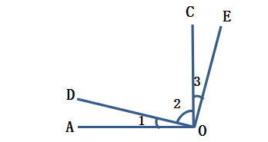

师：同学们，看到这个例题，读一读，说说和例题一有什么区别？
【生读题】
师：这个例题和例题一有什么区别呢？谁可以告诉老师？
生：例题一是分类数角，这个例题是要求角的度数。
师：是的，我们这个例题是要学求角的度数，那可以说说例题中告诉了那些信息吗？
生： 告诉了∠1=22°，还告诉了∠AOC=∠DOE=90°。
师：不错，告诉了这些信息，那要求的是哪个角的度数呢？
生：求∠3的度数。
师：是的，要求的是∠3的度数。好，现在来看到条件：∠1=22°，那你们根据这个条件将∠1的度数写在图中∠1的旁边，像老师一样写，写好了没？
生：写好了。
师：嗯，写好了，我们接着看到第二个条件：∠AOC=∠DOE=90°，那你们说这个条件我们该怎么去利用？
生：按刚才的方法，先找到∠AOC和∠DOE，然后分别给它们用角的符号标注度数。
师：方法很好哦！那同学们，你们按这种方法先将∠AOC和∠DOE，然后分别给它们用角的符号标注度数；标注好了，就举手示意。
师：嗯，好的，请放下手，那你们对比一下是不是和老师这样标注的呢？如果不是就想一想，再改！
师：嗯，不错哦！看来同学们语文也都学得很好啊！标注好了，你们再仔细观察，有没有意外的发现呢？
生：∠1＋∠2=∠AOC=90°，∠2＋∠3=∠DOE=90°。
师：很好，相信说到这里，不用老师说，同学们都能把∠3的度数给算出来了。自信的你敢大声说出来吗？
生：因为∠1＋∠2=∠AOC=90°，∠1又是等于22°，所以∠2=90°－22°=68°；还因为∠2＋∠3=∠DOE=90°，∠2是68°，所以∠3=90°－68°=22°。
师：非常棒，我们就是应该这么自信地大声说出来，希望下次还能听到你自信的声音。
师：例题解决了，我们去看看练习，练练手吧！
板书：
∠1＋∠2=∠AOC=90° ∠1=22°
∠2=90°－22°=68°
∠2＋∠3=∠DOE=90° ∠2=68°
∠3=90°－68°=22°
答：∠3的度数是22度。
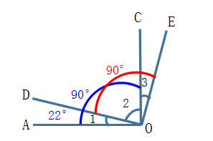
练习2：（8分）

如图，已知∠AOB=152°，∠AOC=∠BOD=90°，求∠COD的度数。

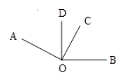

分析：
本题与例题相似，但比例题要难，由题意先求得∠COB的度数，即可求得∠COD的度数。
板书：
∠COB=152°-90°=62°
∠COD=90°-62°=28°
答：∠COD的度数是28度。
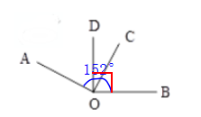
- 小结：（5分）
1. 分类数角时，可以以块来分类数，也可以按角的分类来数。数时要做到有次序、有条理，这样才能数得快、数得准。
2. 角的度数是由已知角的度数相减或相加得来。
第二课时（50分）
- 复习导入（3分）
师：上节课我们学了分类数角，那你们还记得吗？
生：记得。
师：那好，老师来考考你们，看看你们说得是真是假？老师提问，我说开始之后，你们就抢答，答对有奖励哦！
（师针对上节课的知识点出题，学生抢答，游戏结束后，对于学生的表现给予评价与奖励）。
二、探索发现授课（42分）
（一）例题3：（13分）
下图为一张长方形纸折起后的图形，其中∠1=30°，你能求出∠2的度数吗？
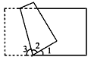

师：同学们，先把题读一遍，再互相讨论交流说说你的想法？
【生讨论交流中】
生：这是一张长方形纸折起来后形成的3个角，叫我们求其中一个角的度数。
师：是的，有认真读题哦！有问题肯定就有条件， 那条件呢？哪位同学找出来了，可以大声地说出来吗？
生：告诉了∠1是30度。
师：嗯，还有吗？就只有这一个条件吗？再仔细观察。
【想不出来的学生可能会焦急，这时老师可以引导学生找出平角，发现三个角的和是180°】
师：你们看图，图中∠3这条虚线边是不是原来长方形的长边的一部分啊！
【这时学生有些已经反应过来】
生：哦！老师，∠1、∠2、∠3它们是不是刚好组成一个平角？
师：是的，看来同学们，已经反过来咯，因为∠1、∠2、∠3它们刚好组成一个平角，也就是∠1＋∠2＋∠3=180°。
生：因为∠1=30°，所以∠2＋∠3=180°－30°=150°，但是还是求不出来∠2的度数。
师：瞧你急哄哄地，话都不听清楚，做题的时候可不能这样哦！刚才说了一张
长方形纸折起来，那你们自己拿一张纸，自己折一下，然后抚平摊开，你有什么发现？
【生动手实践中】
生：折起来的放回去重合，一样大。
师：是的，因为只是折起来，位置改变，大小是没变的，所以∠2和∠3的度数是一样大的，也就是∠2=∠3=150°÷2=75°。
师：同学们，在计算角的度数时一定要牢记一些特殊角的度数，翻折的部分角的度数是大小相等，记住了吗？
生：记住了！
师：光会说可没用，拿出你的实力证明自己，把下面的练习完成吧！
板书：
∠2＋∠3=180°－30°=150°
∠2=∠3=150°÷2=75°
答：∠2的度数75度。
练习3：（7分）

下面是一张正方形纸折叠起来以后的图形，已知∠1=40°，∠2的度数是多少呢？

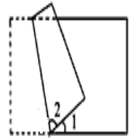

分析：
本题与例题类似，需注意折起来的部分和原来的那部分加上∠1是组成一个平角，而∠2是平角的度数减去∠1的度数后除以2。
板书：
（180°－40°）÷2
=140°÷2
=70°
答：∠2的度数是70度。
（二）例题4：（13分）
用两块三角板分别画出105°、15°、120°的角。你行吗？请保留作图痕迹哦！
师：让我们用三角板画出上面不同度数的角，这可能吗？
【师抛出问题，学生在下面议论】
师：同学们，有的说可以，有的说不可以。但不管可不可以，我们总要试一试对不对？
生：嗯，怎么可以没试就放弃呢？
师：但在试之前，我们还要做一件事，那就是认识三角板。你们看我手中的这块三角板，你能说出它的每个角的度数是多少吗？我手指到哪个角，你们就说出那个角的度数。
【拿出直角三角板,先指90°角，再是60°角，最后是30°角】
生：90°、60°、30°。
师：嗯，看来这块三角板，你们都认识，那这块呢？
【拿出等腰直角三角板,先指90°角，再是45°角，最后是45°角】
生：90°、45°、45°。
师：既然都认识了三角板，那么来画角吧。看到第一个角105°。你们自己思考，动手尝试。
【生尝试，老师巡视】
师：看同学们都棒哦！前面都还说不会，现在都画出来了，嗯，值得鼓励，先每人奖励一个大拇指；谁可以和老师分享你的想法？
生：因为是105°，说明要用到45°角的三角板，当105°－45°剩下的就是60°，这时就用60°的那块三角板。60°＋45°=105°符合要求。
师：嗯，很好，那15°的角呢，这可真有一点难度！
生：不难，其实和前面的差不多，只不过前面是两个角加在一起，现在呢是要减去。
师：那你接着说。
生：因为是15°，所以肯定要到45°角的三角板，又因为是要画15°角，所以得用30°角的三角板，用45°－30°=15°就可以画出15°的角。
师：是的，看来你们都会了，那最后一个你们自己动手画，我们一起做答案。
生：好的。
【生自己做题中，师巡视】
师：画好了吗？画好了和老师画的对比，看你们和老师画的方法是不是一样。
师：和老师画的一样吗？
生：一样。
师：一样啊！那就好，那再练练手，把后面的习题也完成吧！
板书：
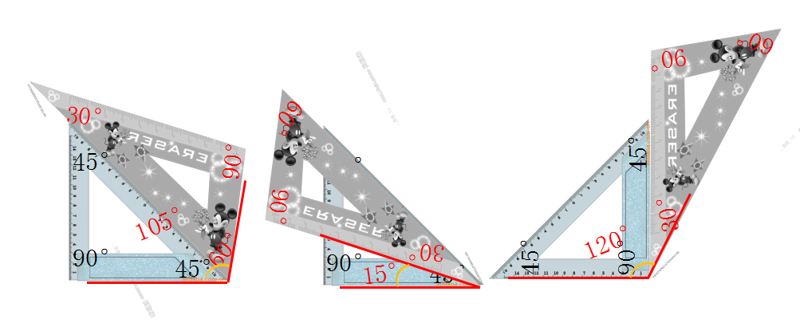

练习4：（7分）
你能用三角板把下面的角分一分吗？
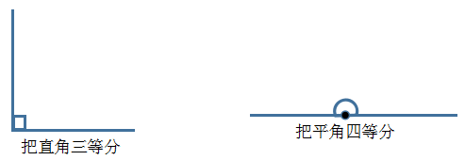
分析：
这也是利用特殊三角形内角的度数来解题，第一个角是直角要求三等分，也就是把90°平均分成3份，即每一份是30°，利用30°直角三角板；第二个是把平角四等分，平角是180°，平均分成4份，则每份是45°，利用45°角等腰三角形。
板书：
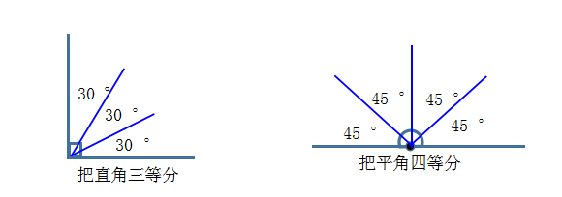
- 例题5（选讲）：
钟表上的表盘被平均分成了12个大格，那么你知道每个大格是多少度吗？每个大格又被平均分成了5个小格，那么每个小格是多少度呢？
师：我们先读题，再小组讨论交流。
【读题后，生讨论】
师：讨论出来了吗？可以汇报你讨论的结果吗？
生：钟表的表盘是多少度都没说，我们怎么可能知道？
师：呵呵，看来你啊还是没记牢前面的知识，你看表盘是什么形状的呢？
生：圆形。
师：对的，圆形，那你们还记得周角是什么形状吗？
生：也是圆形，我知道了，表盘是一个圆形也就是一个周角是360°。
师：对的，反应还是蛮快的，不过不是这样说的哦，表盘内的时针或分针转动一周所形成的角是周角，等于360度，现在被平均分成12个大格，每个大格的度数就是360°÷12=30°。那后面一问，你们会吗？
生：会了。
师：好，那你们可以用不同的方法解决吗？先试一试吧！
【生尝试中，师巡视】
师：做好了吗？哪位同学先来说？
生₁：一个大格是30°，再平均分成5个小格，也就是30°÷5=6°。
生₂：先是平均分成12个大格，再每个大格平均分成5个小格，也就是平均分成了12×5=60个小格，那么每个小格的度数是360°÷60=6°。
师：嗯，都很棒，说得很清楚。各奖励3个大拇指。
板书：
360°÷12=30° 30°÷5=6° （或）360°÷（12×5）=6°
答：每个大格是30度，每个小格是6度。
练习5：
在钟面上画出时针和分针，让它们所成的角等于规定的角度，记录下你画的时间，你能画几种？
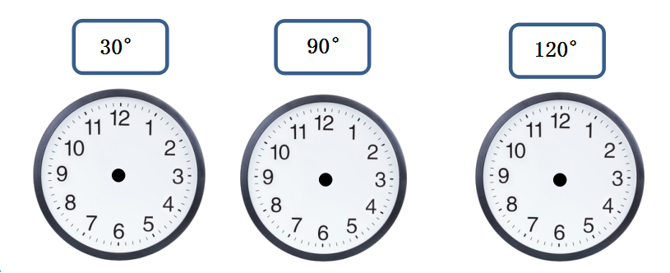
分析：
本题是在例题的基础上加大了难度，但只要知道表盘每个小格是6°，解题就比较简单了；第一个30°，用30°÷6°=5（个）小格即时针和分针之间差5个小格即可；后面也以此类推。
板书：
【仅供参考】
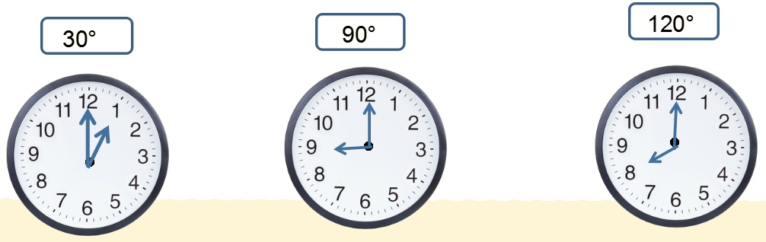
- 总结：（5分）
- 角的度数是由已知角的度数相减或相加得来。
求角的度数时要牢记：直角=90°，平角=180°，周角=360°，三角形内角和=180°。
- 清楚特殊三角形的每个内角的度数：等腰直角三角形：90°、45°、45°；
直角三角形：90°、60°、30°
3. 钟面上的分针或时针旋转一周形成的角是一个周角，钟面的每个大格是30°，每个小格是6°。
- 随堂练习：
- 图中有（ 2 ）个锐角，有（ 4 ）个直角，（ 2 ）个钝角，（ 2 ）个
平角。
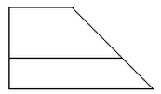

2. 下图中，∠1=( 120 )度，∠2=( 60 )度，∠3=( 120 )度。
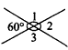

3. 把一张长方形纸的一角折起来，如下图：
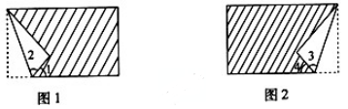
图1中，∠1=50°，那么∠2=( 65 )°；图2中，∠3=70°，那么∠4=( 40 )°。
4. 请用三角板画出165°的角。（请保留作图痕迹）
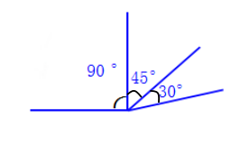
5. 3：00到3：30，分针走了多少度？那时针走了多少度呢？
3：30－3：00=30（分钟）
30×6=180°
30°÷2=15°
答：分针走了180度，时针走了15度。
家庭作业
主管评价
主管评分
课后反思  （不少于60字） | 整体效果
课后反思  （不少于60字） | 设计不足之处
课后反思  （不少于60字） | 设计优秀之处

